Меню на 26.10.2022г.
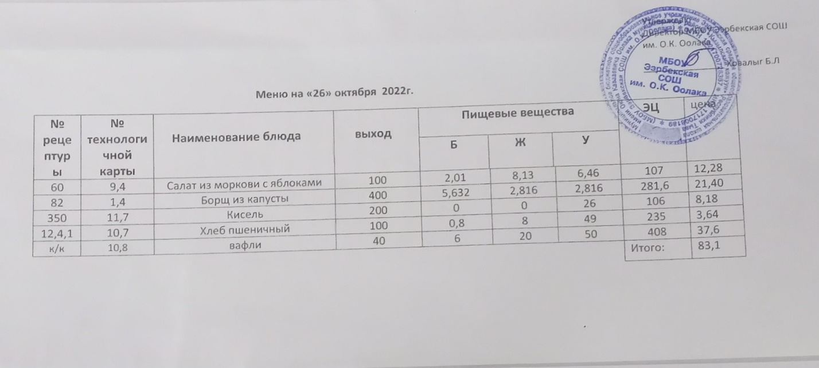
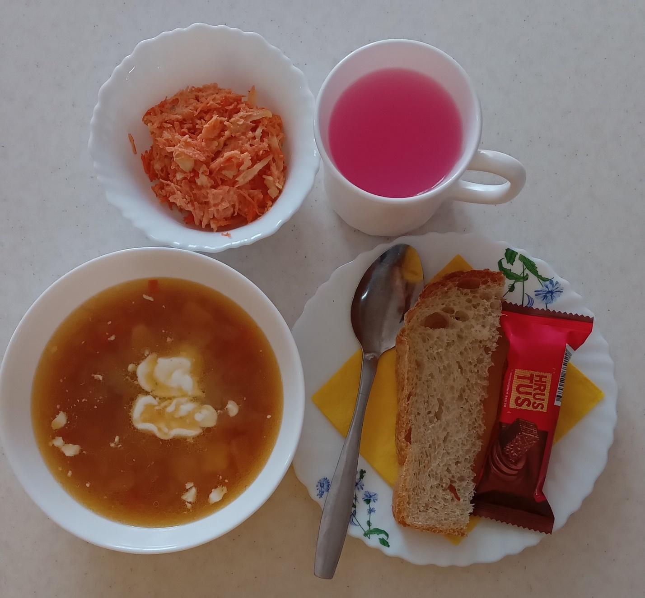

Технологическая карта кулинарного изделия (блюда) № 9.4
Наименование кулинарного изделия (блюда): салат из отварной моркови с зеленым горошком
Номер рецептуры: 60
2.Наименование сборника рецептур: Сборник технических нормативов - Сборник рецептур блюд и кулинарных изделий для питания школьников» /Под ред. М.П. Могильного. – М.: ДеЛипринт, 2005 г.
Наименование сырья | Расход сырья и полуфабрикатов
Наименование сырья | 1 порц |  | 100 порц
Наименование сырья | брутто, г | нетто, г | брутто, кг | нетто, кг
Морковь | 77 | 67 | 7,7 | 6,7
Масса припущенной моркови |  | 54 |  | 5,4
Горошек зеленый | 62 | 40 | 6,2 | 4,0
Масло растительное | 7 | 7 | 0,7 | 0,7
Выход |  | 100 |  | 10,0
Химический состав, витамины и микроэлементы на 1 порци
Белки (г): | 2,01 | Ca (мг): | 34,3
Жиры (г): | 8,13 | Mg(мг): | 28,24
Углеводы (г): | 6,46 | Fe(мг): | 0,66
Эн. ценность (ккал) | 107 | С (мг): | 6,9
Технология приготовления
Морковь очищают, моют, ошпаривают, нарезают мелкими кубиками, припускают, охлаждают. Зеленый горошек доводят до кипения в собственном соку и охлаждают. Морковь и охлажденный горошек соединяют и заправляют растительным маслом
Температура подачи не выше 14º С.
Требования к качеству
Внешний вид: салат уложен горкой. Морковь и горошек сохранили форму.
Консистенция: мягкая.
Цвет: свойственный данному виду крупы.
Вкус: оранжевый с зелеными вкраплениями.
Запах: моркови в сочетании с зеленым горошком и растительным маслом.

Технологическая карта кулинарного изделия (блюда) № 1.4
Наименование кулинарного изделия (блюда): Борщ с капустой свежей с мясом и со сметаной
Номер рецептуры: 82
2. Наименование сборника рецептур: Сборник технических нормативов - Сборник рецептур блюд и кулинарных изделий для питания школьников/Под ред. М.П. Могильного. – М.: ДеЛипринт, 2005 г.

Наименование сырья | Расход сырья и полуфабрикатов
Наименование сырья | 1 порц |  | 100 порц
Наименование сырья | брутто, г | нетто, г | брутто, кг | нетто, кг

Варка бульона
Говядина | 34/2,92 | 26/22,8 | 3,4/2.3 | 2,6/2,3
Морковь | 13/11.44 | 10/8,8 | 1,3/1,1 | 1,0/0,88
Петрушка (корень) | 7/6,16 | 4/3,52 | 0,7/0,6 | 0,4/3,52
Лук репчатый | 10/8.8 | 7/6,16 | 1,0/0,88 | 0,7/0.6
Вода | 500/440 | 500/440 | 50,0/44 | 50,0/44
Свекла | 80/70,4 | 64/56,32 | 8,0/7.04 | 6,4/5,6
Капуста свежая | 40/35,2 | 32/28,16 | 4,0/3,52 | 3,2/2.8
Картофель | 53/40,64 | 32/28,16 | 5,3/4.66 | 3,2/2,8
Морковь | 20/17,6 | 16/14.08 | 2,0/1,76 | 1,6/  1
Петрушка (корень) | 5/4,4 | 4/3,52 | 0,5/0,44 | 0,4/0,35
Лук репчатый | 19/16,72 | 16/14.08 | 1,9/1,67 | 1,6/1
Томатное пюре | 12/10.56 | 12/10,56 | 1,2/1,05 | 1,2/1
Масло сливочное | 8/7,04 | 8/7,04 | 0,8/0,70 | 0,8/0,7
Сахар | 4/3,52 | 4/3,52 | 0,4/0,35 | 0,4/0,35
Бульон или вода | 320/281,6 | 320/281.6 | 32,0/28,16 | 32,0/28.16
Выход супа |  | 352 |  | 40,0/35,2
Говядина отварная |  | 15/13 |  | 1,5/1,32
Сметана | 11/9,68 | 11/9,68 | 1,1/1 | 1,1/0,96
Выход супа с мясом и со сметаной |  | 400/15/10  351/13/9 |  | 40/1,5/1  35,2/1,32/0,88
Химический состав, витамины и микроэлементы на 1 порцию
Белки (г): | 5,632/3,3 | Ca (мг): | 68,27/60
Жиры (г): | 2,816/2,478 | Mg(мг): | 37,3  32,824
Углеводы (г): | 2,816  2,478 | Fe(мг): | 1,67  1,496
Эн. ценность (ккал) | 281,6  247,8 | С (мг): | 15,07  13,261
Технология приготовления
Варка бульона: подготовленное мясо закладывают в холодную воду и варят при слабом кипении. В процессе варки с поверхности бульона снимают пену и жир. Продолжительность варки бульона 3.5-4 ч. Более длительная варка ухудшает вкусовые и ароматические качества бульона. За 30-40 мин до окончания варки в бульон добавляют петрушку (корень), лук репчатый и морковь, соль. Готовый бульон процеживают. Готовность мяса определяют поварской иглой. В сварившееся мясо она входит легко, при этом выделяется бесцветный сок.
Готовое мясо нарезают поперек волокон по 1-2 куска на порцию, закрывают небольшим количеством бульона, подвергают вторичному кипячению в бульоне в течение 5-7 минут и хранят до отпуска в этом же бульоне при температуре 75° С в закрытой посуде до раздачи не более 1 ч.
Варка супа: в кипящий бульон или воду закладывают нашинкованную свежую капусту, доводят до кипения, затем добавляют картофель, нарезанный брусочками, варят 10-15 мин, кладут пассерованные овощи, тушеную или вареную свеклу и варят борщ до готовности. За 5-10 мин до окончания варки добавляют соль, сахар, сметану и кипятят.
Отпускают суп с мясом.
Температура подачи не ниже 75º С.
Требования к качеству
Внешний вид: в жидкой части борща овощи, сохранившие форму нарезки (свекла, капуста, морковь, лук - соломкой, картофель – брусочками).
Консистенция: свекла и овощи мягкие, капуста свежая – упругая; соблюдается соотношение жидкой и плотной части.
Цвет: малиново – красный, жира на поверхности - оранжевый.
Вкус: кисло – сладкий, умеренно соленый.
Запах: свойственный овощам

Технологическая карта кулинарного изделия (блюда) № 11.7
Наименование кулинарного изделия (блюда): Кисель из брусники или кисель из концентрата
Номер рецептуры: 350
2Наименование сборника рецептур: Сборник технических нормативов - Сборник рецептур блюд и кулинарных изделий для питания школьников /Под ред. М.П. Могильного. – М.: ДеЛипринт, 2005 г.
Наименование сырья | Расход сырья и полуфабрикатов
Наименование сырья | 1 порц |  | 100 порц
Наименование сырья | брутто, г | нетто, г | брутто, кг | нетто, кг
Кисель из брусники
Брусника | 21 | 20 | 2,1 | 2,0
Сахар-песок | 20 | 20 | 1,0 | 1,0
Крахмал картофельный | 9 | 9 | 0,9 | 0,9
Вода | 183 | 183 | 18,3 | 18,3
Выход |  | 200 |  | 20
Или кисель из концентрата на плодовых или ягодных концентратах
Кисель из концентрата | 24 | 24 | 2,4 | 2,4
Сахар-песок | 10 | 10 | 1,0 | 1,0
Вода | 190 | 190 | 19,0 | 19,0
Выход |  | 200 |  | 20,0
Химический состав, витамины и микроэлементы на 1 порцию
Белки (г): | 0 | Ca (мг): | 12
Жиры (г): | 0 | Mg(мг): | 2
Углеводы (г): | 26,0 | Fe(мг): | 0,2
Эн. ценность (ккал) | 106 | С (мг): | 1,8

Технология приготовления
Бруснику перебирают, удаляют плодоножки и моют. Ягоды протирают. Сок отжимают и процеживают. Мезгу заливают горячей водой, проваривают при слабом кипении 10-15 минут и процеживают. В полученный отвар добавляют сахар, доводят до кипения и при помешивании сразу вливают подготовленный крахмал, вновь доводят до кипения и добавляют отжатый сок. Крахмал присоединяют следующим способом: его разводят охлажденным отваром (на 1 часть отвара крахмала 5 частей отвара) и процеживают. Готовый кисель отпускают в стаканах.
Кисель из концентрата разводят равным количеством холодной воды, полученную смесь вливают в кипящую воду, добавляют сахар, кислоту лимонную и, непрерывно помешивая, доводят до кипения. Охлаждают. Готовый кисель отпускают в стаканах.
Температура подачи не выше 14º С.
Внешний вид: однородная полупрозрачная масса, без пленки на поверхности и частиц непротертых продуктов.
Консисте
Цвет: соответствующий.
Вкус: сладкий с кисловатым привкусом.
Запах: соответствующий.

Технологическая карта кулинарного изделия (блюда) № 10.7
Наименование кулинарного изделия (блюда): Хлеб пшеничный
Номер рецептуры: № 12.4.1.3.Семидневное меню для основных вариантов стандартных диет с использованием блюд оптимизированного состава, применяемых в лечебном питании в медицинских организациях Российской Федерации» (Москва 2014 год),
Наименование сырья | брутто, гр | нетто, гр
Хлеб пшеничный | 100 | 100
Выход |  | 100

 | 100гр | 50 гр
Белки (г): | 8 | 4
Жиры (г): | 0,8 | 0,4
Углеводы (г): | 49 | 24,5
Эн. ценность (ккал) | 235 | 112,5
Технология приготовления: Хлеб разрезать на порции

